ActiveMq消息系统连接池问题

V1.0

目录:
一、 问题描述 3
二、 问题分析 4
三、 问题修正 5

- 问题描述
- 系统中出现如图所示，主要错误信息为如下
- Borrow prepareStatement from pool failed.
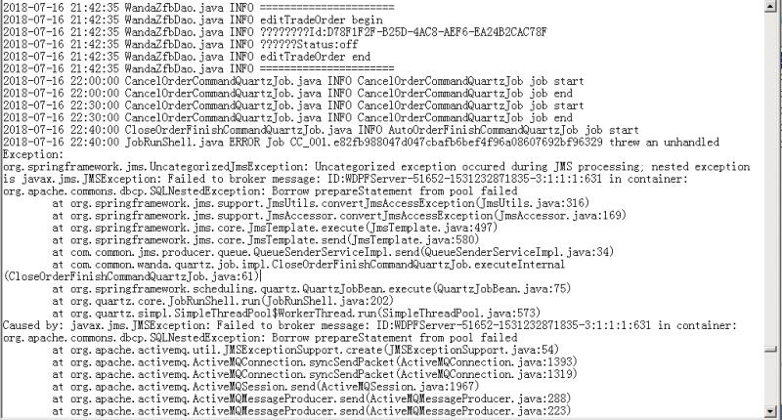

- 问题分析
- 通过报错信息锁定报错代码
对应代码信息如下:
- 问题解析
代码发送消息到ActiveMq,MQ中对信息实例进行了实例化保存,保存到mysql数据库,在保存到数据库中时用到数据库连接池。
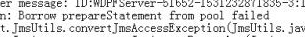
- 问题锁定
apache-activemq-5.13.2\conf目录下activemq.xml
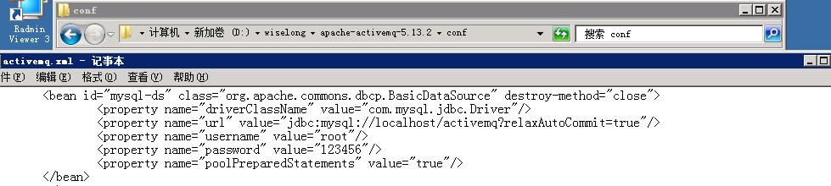
在当前配置信息中未配置如下参数,导致连接数据库的信息没有释放，最终无法再获取新的数据库链接。

- 问题修正
- apache-activemq-5.13.2\conf目录下activemq.xml,连接池改成如下信息。
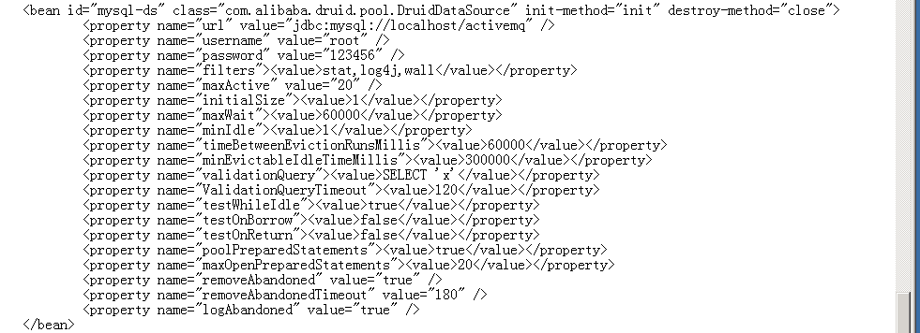
- apache-activemq-5.13.2\lib下添加druid连接池对应的jar文件
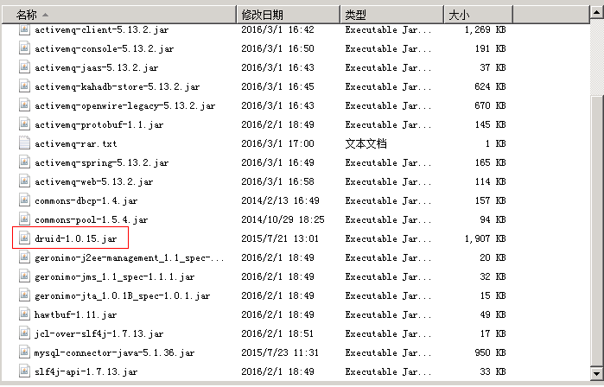
- 清除消息库历史数据
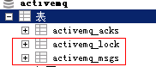
主要为activemq_lock和activemq_msgs表
- 重启ActiveMq服务

